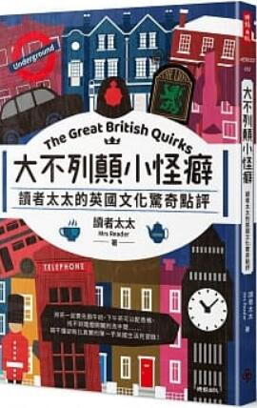
新 书 推 荐
類 別: 社會科學
中文書名：《大不列顛小怪癖》
Da Bu Lie Dian Xiao Guai Pi
作 者：讀者太太 Mrs Reader
出 版 社：時報出版社
代理公司：ANA
出版日期：2021.07.13
頁 數：240頁（平裝＼部分全彩印刷）
審讀資料：樣書＼部份樣章

內容簡介：

泡茶一定要先倒牛奶、下午茶可以配香檳、找不到電燈開關的洗手間……
搞不懂卻再真實不過的第一手英國生活見習錄！

彬彬有禮、對於全民排隊無比自豪的英國人一旦手握方向盤就換了人格，超車、比手勢、闖黃燈樣樣來，盡情做自己；堅信喝熱茶能消暑之餘，和「tea」有關的單字也特別多，常讓人困惑「Come to our house for tea」到底是指吃晚餐還是喝杯茶；若想參透迂迴的英式說話術，第一步就是在聽到純正英國腔悠悠說出「very interesting」時，自動翻譯成「這是什麼謬論」。

經常需要維修的百年老屋比新成屋更搶手、無法接受魚味卻熱愛炸魚薯條……不論是獨步全球的洗碗法、「六個星期後就會自動好了」的佛系醫療觀，還是高跟鞋平均高度穩居全歐之冠，日不落國的平凡生活總能帶來文化衝擊，時不時尷尬癌發作的盎格魯薩克遜民族遠比你以為的更有趣！

作者簡介:

讀者太太（Mrs Reader）
英國人妻讀者太太，因冠夫姓成為Mrs Reader。
臺北人，讀過政治大學社會學系、復旦大學新聞研究所，畢業後當了五年記者、兩年精品公關。

二○一一年移居英國，任職英國行銷顧問公司客戶經理，同時身兼《商業周刊alive》、天下雜誌《換日線》、《關鍵評論網》等雜誌專欄作家，撰寫和英國職場、時事相關文章，斜槓生涯資歷超過八年。

相信文化交流是進步的動力，吸引力法則是成功的關鍵。

目錄:
推薦序 一言難盡的日不落國／吳俊輝
推薦序 人無癖不可與交／林欣蘋
前 言 當文化衝擊成為生活常態
PART 1 茶和酒，有時還有蛋糕
負負得正的熱茶消暑法
蛋糕的地位
英式早餐的真相
以酒之名
脆弱的英國鼻子
PART 2 日不落國的普通生活
愛房子勝過公寓
英式廁所陷阱多
花錢與省錢
比機票貴的天價火車票
世上最難考的駕照
辦公室生存術
PART 3 關於盎格魯薩克遜民族
雙重人格
參不透的英式時尚
無可救藥的迂迴說話術
如何參透英式幽默？
英國人迷信這些事
關於聖誕節
PART 4 大英子民所思所想
不是人人都愛溫莎一家
歐洲的局外人
沒必要結婚vs.離婚門檻高
全民斜槓的 Double Life
無為而治的佛系醫療觀
士可殺，不可戴口罩
同理心的使用方法

版權聯絡人：
Dony Hsu ( 许伯全)
Email： service@nurnberg.com.tw∣2366175957＠qq.com

